Τίτλος εργασίας: έως είκοσι λέξεις

Όνομα ΕΠΩΝΥΜΟ Α¹, Όνομα ΕΠΩΝΥΜΟ Β², Όνομα ΕΠΩΝΥΜΟ Γ³
¹ Τμήμα/Σχολή, Πανεπιστήμιο / ‘Ίδρυμα
² Τμήμα/Σχολή, Πανεπιστήμιο / ‘Ίδρυμα
² Τμήμα/Σχολή, Πανεπιστήμιο / ‘Ίδρυμα

ΛΕΞΕΙΣ ΚΛΕΙΔΙΑ |  | ΠΕΡΙΛΗΨΗ
Λέξη κλειδί 1  Λέξη κλειδί 2  Λέξη κλειδί 3  κλπ |  | Εισάγετε εδώ την περίληψη στη γλώσσα στην οποία είναι γραμμένη η εργασία (σε μία από τις δύο γλώσσες του περιοδικού: ελληνική ή αγγλική). Στην τελευταία σελίδα της εργασίας, θα πρέπει να συμπεριλάβετε την περίληψη καθώς και τον τίτλο της εργασίας, τις λέξεις κλειδιά και τα στοιχεία των συγγραφέων στην άλλη γλώσσα (αγγλική ή ελληνική). Η περίληψη πρέπει να περιλαμβάνει εν συντομία το θέμα και τον σκοπό της έρευνας, τη μεθοδολογία της, τα αποτελέσματα και τα κύρια συμπεράσματα. Πρέπει να έχει έκταση έως 250 λέξεις. Καλό θα ήταν να αποφεύγονται οι βιβλιογραφικές παραπομπές, καθώς και οι συντομογραφίες. Η περίληψη πρέπει να εμφανίζεται σε ενιαία παράγραφο.
ΣΤΟΙΧΕΙΑ ΕΠΙΚΟΙΝΩΝΙΑΣ
Ονοματεπώνυμο
Ίδρυμα (εφόσον υπάρχει)
Ταχυδρομική διεύθυνση
Email:

Εισαγωγή [Eπικεφαλίδα επιπέδου 1]
Δείτε τις οδηγίες υποβολής σχετικά με τη συνολική έκταση που πρέπει να έχει η εργασία ανάλογα με το είδος της. Παρακαλείσθε να μη μεταβάλλετε τη μορφοποίηση και το στυλ που έχει καθοριστεί στο συγκεκριμένο πρότυπο συγγραφής εργασίας. Τα αρχεία θα πρέπει να υποβάλλονται σε μορφή MS Word (.doc ή .docx) ή τύπου Libre Office. Παρακαλείσθε να ονομάσετε το αρχείο σας με λατινικούς χαρακτήρες, ως εξής: Επίθετο συγγραφέα_λέξη κλειδί από τον τίτλο.
Ακολουθούν περισσότερες οδηγίες προς τους συγγραφείς.
Δομή [Eπικεφαλίδα επιπέδου 2]
Οι παράγραφοι ακολουθούν σειριακή δομή (χωρίς κενά) και διακόπτονται μόνο από τίτλους, υπότιτλους, εικόνες και γραφήματα. Οι πίνακες, τα γραφήματα και οι εικόνες θα πρέπει να περιλαμβάνονται στο κυρίως τμήμα της εργασίας (στο σημείο που κρίνετε προτιμότερο να εισαχθούν) και να μην υποβάλλονται ξεχωριστά ή στο τέλος της εργασίας.
- Παράδειγμα στοίχισης κουκίδων
- Παράδειγμα στοίχισης κουκίδων
- Παράδειγμα στοίχισης κουκίδων

Βιβλιογραφικές παραπομπές [Επικεφαλίδα Επιπέδου 3]. Οι παραπομπές μέσα στο κείμενο θα πρέπει να ακολουθούν τις προδιαγραφές που θέτει η πιο πρόσφατη έκδοση του Εγχειριδίου Δημοσιεύσεων της ΑΡΑ [American Psychological Association, Publication Manual, 7th edition, 2019] (http://www.apastyle.org/). Ενδεικτικά, παραδείγματα: “White and Brown (2004) in their recent research paper found...” / «Οι White και Brown (2004) σε πρόσφατη έρευνά τους βρήκαν…», ή “…recent research (Green et al., 1969) showed…”/ «πρόσφατη έρευνα (Green, et al., 1969) έδειξε…» ανάλογα με την περίπτωση.
Πολλαπλές βιβλιογραφικές παραπομπές [Επικεφαλίδα Επιπέδου 4]. Στις περιπτώσεις που μέσα στην ίδια παρένθεση αναφέρονται περισσότερες από μία παραπομπές, αυτές πρέπει να μπαίνουν σε αλφαβητική σειρά και να χωρίζονται μεταξύ τους με ελληνική άνω τελεία στα ελληνικά κείμενα (Brown, 1998· Green et al., 2013) και με αγγλικό semi-colon στα αγγλικά κείμενα (Brown, 1998; Green et al., 2013).
Πίνακες
Όλοι οι πίνακες θα πρέπει να ακολουθούν τις προδιαγραφές που θέτει το APA Εγχειρίδιο Δημοσιεύσεων. Θα πρέπει να έχουν αραβική αρίθμηση (1.2.3..) και τίτλο, ο οποίος μπαίνει πάνω από τον πίνακα, με αριστερή στοίχιση. Οι πίνακες θα πρέπει να περιλαμβάνονται στο κυρίως τμήμα της εργασίας. Ακολουθεί ένα σχετικό παράδειγμα. Παρακαλείσθε να μη μεταβάλλετε τη μορφοποίηση και το στυλ που έχει καθοριστεί στο συγκεκριμένο παράδειγμα διαμόρφωσης πίνακα.

Πίνακας 1
Παράδειγμα Μορφοποίησης Τίτλου Πίνακα

Πρότυπο κεφαλίδας | Πρότυπο κεφαλίδας 1
 | Πρότυπο κεφαλίδας 2 | Πρότυπο κεφαλίδας 2
Πρότυπο κειμένου | 0,89* | 1,13
Πρότυπο κειμένου | 0,39 | 4,15
Πρότυπο κειμένου | 1,27 | 2,78
*Σημείωση. (Παράδειγμα μορφοποίησης υποσημείωσης πίνακα). Oι δεκαδικοί αριθμοί θα πρέπει να εμφανίζονται με δύο δεκαδικά ψηφία και κόμμα (,) στα ελληνικά κείμενα (π.χ. p=0,03), αλλά τελεία (.) στα αγγλικά κείμενα. Στα αγγλικά κείμενα, επίσης, παραλείπεται το μηδέν πριν την τελεία (π.χ. p= .03)
Γραφήματα, Εικόνες
Όλες οι εικόνες και γραφήματα που περιλαμβάνονται στην εργασία θα πρέπει να ακολουθούν ενιαία αραβική αρίθμηση (1,2,3,….), να περιλαμβάνουν τίτλο και να έχουν κατάλληλη ανάλυση, ώστε να είναι ευδιάκριτα. Η αρίθμηση και ο τίτλος κάθε εικόνας και γραφήματος θα πρέπει να καταχωρίζονται ακριβώς από κάτω, με κεντρική στοίχιση. Ακολουθεί παράδειγμα:

Εικόνα 1. Παράδειγμα Διαμόρφωσης Λεζάντας Εικόνας

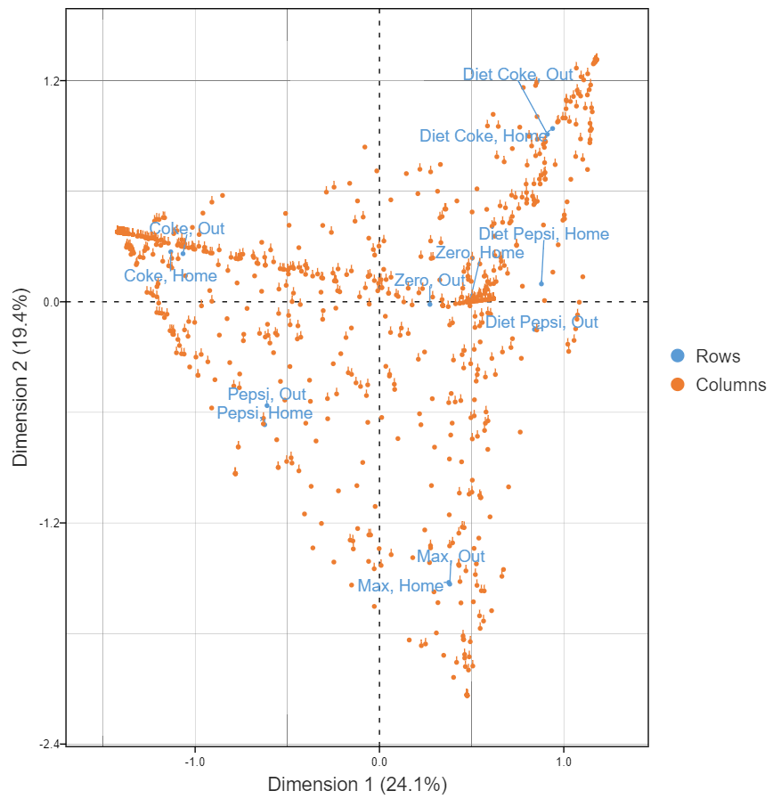

Γράφημα 1. Παράδειγμα Τίτλου Γραφήματος
Σημείωση. Εδώ μπορεί να υπάρχει επεξήγηση των στοιχείων του Γραφήματος (προαιρετικά).

Υποσημειώσεις
Οι υποσημειώσεις είναι καλό να αποφεύγονται. Ωστόσο, εάν κριθούν απαραίτητες, μπορείτε να εισάγετε υποσημειώσεις στο υποσέλιδο (όχι στο τέλος του κειμένου) με ενιαία αρίθμηση. Μην αλλάξετε τη μορφοποίηση του συγκεκριμένου προτύπου, καθώς υπάρχει το ενδεχόμενο οι υποσημειώσεις να μην εμφανίζονται στην εκτύπωση του άρθρου.
Ευχαριστίες –Χρηματοδότηση
Οι ευχαριστίες ή/και οι αναφορές σε χρηματοδότηση αναφέρονται πριν από τη Βιβλιογραφία, ως διακριτές ενότητες.

Βιβλιογραφικές Αναφορές
Οι πηγές που χρησιμοποιήσατε θα πρέπει να καταχωρίζονται, υπό μορφή Βιβλιογραφίας, στο τέλος της εργασίας. Η Βιβλιογραφία πρέπει να περιλαμβάνει όλες τις παραπομπές που έχετε χρησιμοποιήσει εντός του κειμένου, και αντιστρόφως, όλες οι πηγές πρέπει να εμφανίζονται ως παραπομπές εντός του κειμένου. Για τη σύνταξη των βιβλιογραφικών παραπομπών εντός του κειμένου και της Βιβλιογραφίας ακολουθείτε τις προδιαγραφές που θέτει το APA Εγχειρίδιο Δημοσιεύσεων [American Psychological Association, Publication Manual, 7th edition] (http://www.apastyle.org/).
Η Βιβλιογραφία καταρτίζεται αλφαβητικά με βάση το λατινικό αλφάβητο, στο οποίο εντάσσεται και το ελληνικό ως εξής: Α, Β, Γ, C, Δ, D, E, F, Ζ, G, Η, Θ, Ι, J, Κ, Λ, L, Μ, Ν, Ξ, Ο, Π, P, Q, Ρ, R, Σ, S, Τ, Υ, U, V, Φ, Χ, Ψ, Ω, W.
Παραδείγματα
Για τα άρθρα: Snyder, C. R., & Higgins, R. L. (1988). Excuses: The effective role in the negotiation of reality. Psychological Bulletin, 104(1), 23-35. https://doi.org/10.1037/0033-2909.104.1.23
Για τα βιβλία: Benzécri, J. P. (1973). L'analyse des données. Paris: Dunod.
Για τα κεφάλαια σε βιβλία: Escofier, B. (1988). Analysis and comparison of different tables. In C. Hayashi, M. Jambu, E. Diday, N. Obsumi (Eds.), Recent Developments in Clustering and Data Analysis (pp. 307-321). Academic Press.
Στις ελληνικές εκδόσεις ο Editor (Ed.) αναφέρεται ως Επιμελητής έκδοσης (Επιμ.), το (in press) ως (υπό δημοσίευση), το (p. …) και (pp. …) ως (σ. …) και (σς. …) αντίστοιχα και το ed. (edition) ως (εκδ.).
Συνοπτικά, βεβαιωθείτε ότι:
- Οι πηγές καταγράφονται αλφαβητικά, βάσει του επώνυμου των συγγραφέων.
- Δεν αριθμούνται οι αναφορές, ούτε τίθενται σε λίστα µε κουκκίδες.
- Δεν χρησιμοποιούνται έντονα γράμματα, εισαγωγικά και υπογραμμίσεις.
- Δίνεται ιδιαίτερη έμφαση στα σημεία στίξης.
- Τα έργα ενός συγγραφέα παρατίθενται σε χρονολογική σειρά, από το παλαιότερο προς το πλέον σύγχρονο, βάσει του έτους δημοσίευσης.
- Όταν περισσότερες από μία πηγές προέρχονται από τον ίδιο συγγραφέα/τους ίδιους συγγραφείς και έχουν δημοσιευθεί το ίδιο έτος, αναφέρονται σύμφωνα με την αλφαβητική σειρά του τίτλου τους και προστίθεται ένα γράμμα μετά το έτος δημοσίευσης (2021α, 2021β, 2021γ).
- Όπου υπάρχει κώδικας DOI (στις έντυπες και ψηφιακές εκδόσεις) πρέπει να καταγράφεται με τη μορφή https://doi.org/... . Μπορείτε να αναζητήσετε τα DOIs των βιβλιογραφικών αναφορών στον ακόλουθο σύνδεσμο: http://www.crossref.org/SimpleTextQuery/

Βιβλιογραφία
APA (2019). Publication Manual of the American Psychological Association (7th ed.). American Psychological Association.

Τίτλος εργασίας: έως είκοσι λέξεις

Όνομα ΕΠΩΝΥΜΟ Α¹, Όνομα ΕΠΩΝΥΜΟ Β², Όνομα ΕΠΩΝΥΜΟ Γ³

¹ Τμήμα/Σχολή, Πανεπιστήμιο / ‘Ίδρυμα
² Τμήμα/Σχολή, Πανεπιστήμιο / ‘Ίδρυμα
² Τμήμα/Σχολή, Πανεπιστήμιο / ‘Ίδρυμα

KEYWORDS |  | ABSTRACT
Λέξη κλειδί 1  Λέξη κλειδί 2  Λέξη κλειδί 3  κλπ |  | Εισάγετε εδώ την περίληψη στη γλώσσα στην οποία είναι γραμμένη η εργασία (σε μία από τις δύο γλώσσες του περιοδικού: ελληνική ή αγγλική). Στην τελευταία σελίδα της εργασίας, θα πρέπει να συμπεριλάβετε την περίληψη καθώς και τον τίτλο της εργασίας, τις λέξεις κλειδιά και τα στοιχεία των συγγραφέων στην άλλη γλώσσα (αγγλική ή ελληνική). Η περίληψη πρέπει να περιλαμβάνει εν συντομία το θέμα και τον σκοπό της έρευνας, τη μεθοδολογία της, τα αποτελέσματα και τα κύρια συμπεράσματα. Πρέπει να έχει έκταση έως 250 λέξεις. Καλό θα ήταν να αποφεύγονται οι βιβλιογραφικές παραπομπές, καθώς και οι συντομογραφίες. Η περίληψη πρέπει να εμφανίζεται σε ενιαία παράγραφο.
CORRESPONDENCE
Ονοματεπώνυμο
Ίδρυμα
Διεύθυνση
Email

© 2022, Συγγραφείς
Άδεια CC-BY-SA 4.0

Οι υποσημειώσεις θα πρέπει να χρησιμοποιούν μονό διάστιχο, με γραμματοσειρά μεγέθους 9pt.

